TRƯỜNG ĐẠI HỌC SÀI GÒN
KHOA CÔNG NGHỆ THÔNG TIN
--------***--------

BÁO CÁO ĐỒ ÁN
MÔN MÁY HỌC
TÊN ĐỀ TÀI
House Prices - Advanced Regression Techniques
Giảng viên hướng dẫn: | TS. Đỗ Như Tài
Vũ Quốc Anh | 3124411016
Nguyễn Minh Huy | 3124411110
Trần Huỳnh Phát | 3124411220
Đinh Công Thành | 3124411276

Thành phố Hồ Chí Minh, tháng 9 năm 2026

PHÂN CÔNG CÔNG VIỆC
Công việc được chia cho 4 thành viên theo từng giai đoạn của quy trình CRISP-DM. Mỗi thành viên phụ trách một phần code và tài liệu riêng để thuận tiện cho việc tổng hợp và commit lên Git nhóm.
Thành viên | Giai đoạn CRISP-DM phụ trách | Nội dung công việc cụ thể
Vũ Quốc Anh | Business Understanding & Data Understanding | Xác định mục tiêu bài toán, thực hiện EDA, thống kê mô tả, vẽ biểu đồ phân phối SalePrice và phân tích ma trận tương quan.
Trần Huỳnh Phát | Data Preparation | Xử lý giá trị thiếu (loại các cột có trên 70% NULL, điền mean/mode), one-hot encoding các biến phân loại và chuẩn hóa dữ liệu train/test.
Đinh Công Thành | Modeling | Xây dựng và huấn luyện mô hình Random Forest Regressor và Gradient Boosting Regressor, tinh chỉnh tham số.
Nguyễn Minh Huy | Evaluation & Deployment | Đánh giá mô hình bằng RMSE, MAE và R², so sánh hai mô hình, xuất file submission.csv và tổng hợp báo cáo, mã nguồn lên Git nhóm.

NHẬN XÉT CỦA GIẢNG VIÊN
..........................................................................................................................................
..........................................................................................................................................
..........................................................................................................................................
..........................................................................................................................................
..........................................................................................................................................
..........................................................................................................................................
..........................................................................................................................................
..........................................................................................................................................
..........................................................................................................................................
..........................................................................................................................................
..........................................................................................................................................
..........................................................................................................................................
..........................................................................................................................................
..........................................................................................................................................

MỤC LỤC
1. Business Understanding — Hiểu bài toán kinh doanh 5
2. Data Understanding — Hiểu dữ liệu 5
2.1. Nguồn dữ liệu và cấu trúc 5
2.2. Phân phối biến mục tiêu SalePrice 5
2.3. Kiểm tra giá trị thiếu (Missing Values) 6
2.4. Phân tích tương quan với SalePrice 6
3. Data Preparation — Chuẩn bị dữ liệu 7
3.1. Loại bỏ cột không phù hợp 7
3.2. Xử lý giá trị thiếu còn lại 7
3.3. Mã hoá biến phân loại (One-Hot Encoding) 7
3.4. Phân chia tập huấn luyện / kiểm định 8
4. Modeling — Xây dựng mô hình 8
4.1. Random Forest Regressor 8
4.2. Gradient Boosting Regressor 8
5. Evaluation — Đánh giá mô hình 9
6. Deployment — Triển khai 10
7. Kết luận 10
Tài liệu tham khảo 10

1. Business Understanding — Hiểu bài toán kinh doanh
Bộ dữ liệu Ames Housing do Dean De Cock xây dựng, ban đầu được dùng cho mục đích giảng dạy về khoa học dữ liệu. Bộ dữ liệu này cũng được sử dụng trong cuộc thi "House Prices: Advanced Regression Techniques" trên Kaggle. So với Boston Housing, bộ dữ liệu này có nhiều thông tin về đặc điểm của ngôi nhà hơn.
Mục tiêu của bài toán là sử dụng 79 biến mô tả các đặc điểm của nhà tại thành phố Ames, bang Iowa (Hoa Kỳ), chẳng hạn như diện tích, số phòng, chất lượng vật liệu, năm xây dựng và khu vực, để xây dựng mô hình hồi quy dự đoán giá bán (SalePrice).
Qua bộ dữ liệu có thể thấy giá nhà không chỉ liên quan đến những yếu tố quen thuộc như số phòng ngủ mà còn phụ thuộc vào nhiều đặc điểm khác, ví dụ như tầng hầm hoặc khoảng cách đến đường ray xe lửa.
Đây là bài toán hồi quy (Regression) vì biến cần dự đoán là SalePrice, một biến có giá trị liên tục.
Để đánh giá mô hình, nhóm sử dụng ba chỉ số phổ biến là RMSE (Root Mean Squared Error), MAE (Mean Absolute Error) và R² (R-squared).

2. Data Understanding — Hiểu dữ liệu

2.1. Nguồn dữ liệu và cấu trúc
Trong bài, nhóm sử dụng 3 tệp dữ liệu chính:
- train.csv: tập huấn luyện, gồm 1460 dòng và 81 cột (80 biến đặc trưng + 1 biến mục tiêu SalePrice).
- test.csv: tập kiểm tra, gồm 1459 dòng và 80 cột (không có SalePrice, dùng để dự đoán và nộp lên Kaggle).
- data_description.txt: mô tả chi tiết ý nghĩa và giá trị của từng cột dữ liệu.
Các đặc trưng trong dữ liệu gồm cả biến số (numeric) như LotArea, GrLivArea, YearBuilt... và biến phân loại (categorical) như Neighborhood, HouseStyle, KitchenQual...

2.2. Phân phối biến mục tiêu SalePrice
Trong tập train, SalePrice nằm trong khoảng 34.900 USD đến 755.000 USD, với trung vị khoảng 163.000 USD. Phân phối giá bị lệch phải (right-skewed), tức là phần lớn căn nhà tập trung ở mức giá thấp và trung bình, trong khi một số căn có giá cao kéo dài về phía bên phải.
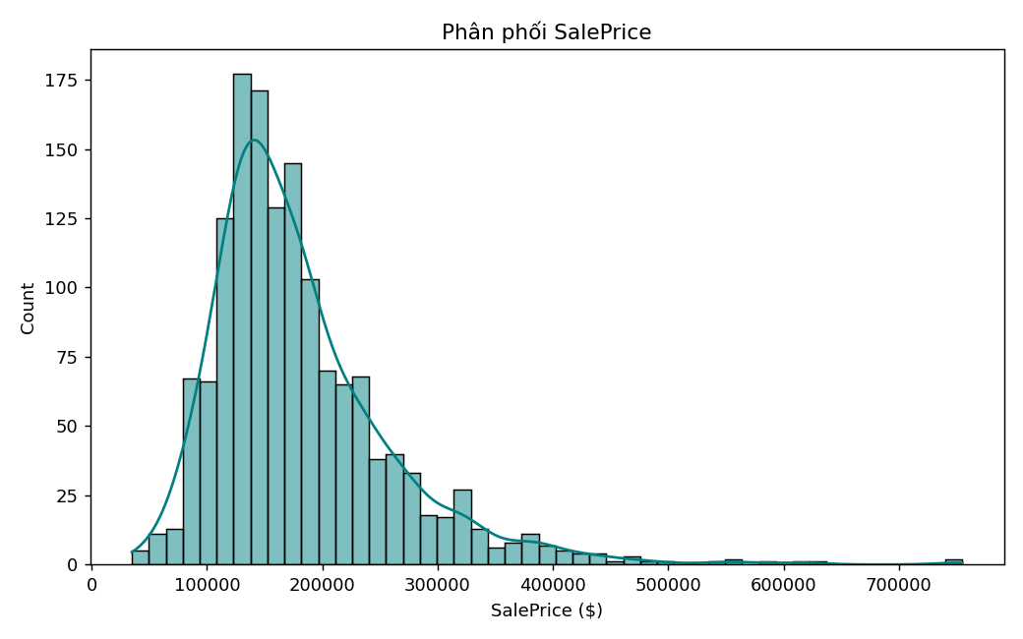
Hình 2.1 — Phân phối biến mục tiêu SalePrice

2.3. Kiểm tra giá trị thiếu (Missing Values)
Sau khi kiểm tra dữ liệu, nhóm nhận thấy khá nhiều cột có tỷ lệ NULL cao. Trong đó, PoolQC (~99,5%), MiscFeature (~96,3%), Alley (~93,8%) và Fence (~80,8%) đều thiếu trên 70% số dòng ở cả train và test. Một số cột khác như MasVnrType, FireplaceQu, LotFrontage, GarageType... cũng còn khá nhiều giá trị thiếu.
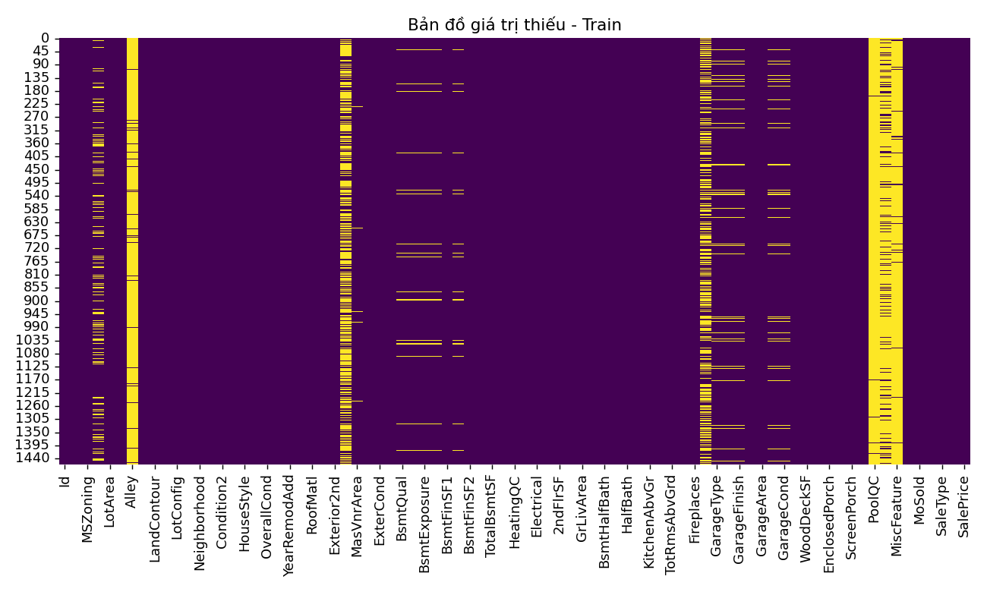
Hình 2.2 — Bản đồ trực quan hoá giá trị thiếu trên tập train

2.4. Phân tích tương quan với SalePrice
Qua ma trận tương quan Pearson, các biến có tương quan khá mạnh với SalePrice gồm OverallQual (chất lượng tổng thể, ~0,79), GrLivArea (diện tích sinh hoạt trên mặt đất, ~0,71), GarageCars và GarageArea (~0,64 và ~0,62), TotalBsmtSF (~0,61), 1stFlrSF (~0,61) và FullBath (~0,56). Đây là những biến được nhóm chú ý nhiều trong các bước xử lý và xây dựng mô hình.
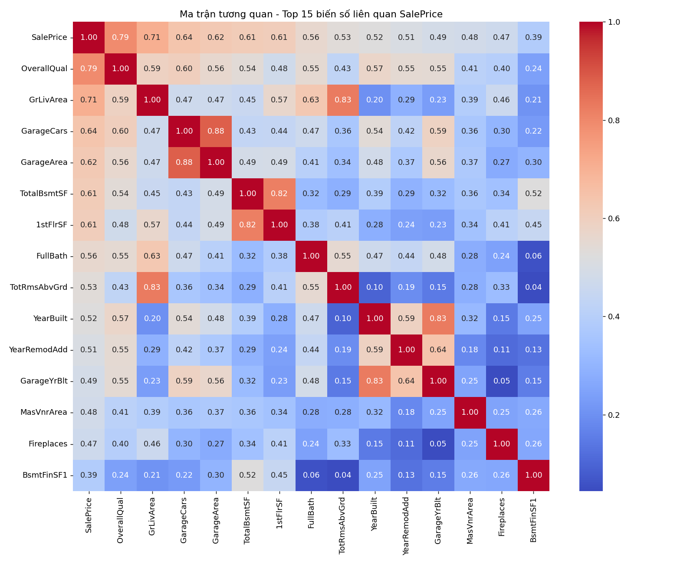
Hình 2.3 — Ma trận tương quan giữa Top 15 biến liên quan đến SalePrice

3. Data Preparation — Chuẩn bị dữ liệu

3.1. Loại bỏ cột không phù hợp
Sau bước Data Understanding, nhóm loại bỏ 4 cột có tỷ lệ thiếu trên 70% ở cả train và test gồm Alley, PoolQC, Fence và MiscFeature. Cột Id cũng được bỏ vì chỉ dùng để định danh, không giúp ích cho việc dự đoán giá.

3.2. Xử lý giá trị thiếu còn lại
Với các cột số (numeric) còn thiếu dữ liệu, nhóm điền bằng giá trị trung bình (mean). Với các cột phân loại (categorical), nhóm dùng giá trị xuất hiện nhiều nhất (mode). Sau khi xử lý, dữ liệu không còn NULL.

3.3. Mã hoá biến phân loại (One-Hot Encoding)
Trong quá trình xử lý, nhóm nhận thấy category giữa train và test không hoàn toàn giống nhau. Nếu one-hot encoding từng tập riêng, số cột giữa hai tập có thể bị lệch và gây lỗi khi đưa vào mô hình. Vì vậy, nhóm gộp train và test, thực hiện one-hot encoding trên dữ liệu gộp rồi tách lại thành hai tập như ban đầu.
Sau khi mã hóa, số lượng feature tăng từ 75 cột lên 235 cột vì các biến phân loại được tách thành nhiều cột nhị phân (dummy variables). Khi xử lý xong, train có kích thước (1460, 235) và test là (1459, 235), nên hai tập có cùng số lượng feature.

3.4. Phân chia tập huấn luyện / kiểm định
Tập train gồm 1460 dòng được chia thành 80% để huấn luyện và 20% để validation. Việc chia dữ liệu được thực hiện bằng train_test_split của scikit-learn với random_state=42 để các lần chạy có thể tái lập.

4. Modeling — Xây dựng mô hình
Ở bước Modeling, nhóm xây dựng và so sánh hai mô hình hồi quy dạng ensemble dựa trên cây quyết định. Đây là các mô hình phù hợp với dữ liệu dạng bảng của bài toán.

4.1. Random Forest Regressor
Random Forest sử dụng nhiều cây quyết định được huấn luyện trên các mẫu dữ liệu và feature được lấy ngẫu nhiên, sau đó lấy trung bình các kết quả để đưa ra dự đoán. Nhóm dùng RandomForestRegressor của scikit-learn với 300 cây (n_estimators=300).
Biểu đồ cho thấy 15 feature có mức độ quan trọng cao nhất trong Random Forest. Kết quả này khá phù hợp với phần phân tích tương quan trước đó, trong đó OverallQual và GrLivArea vẫn nằm ở nhóm quan trọng nhất.
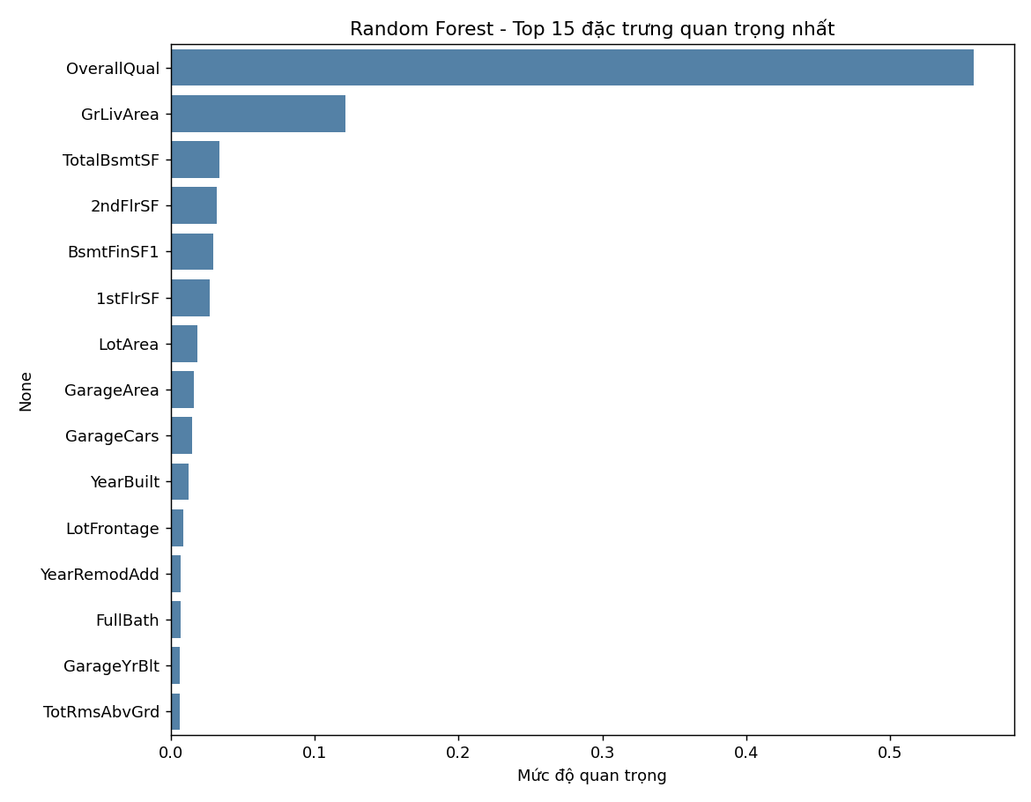
Hình 4.1 — Top 15 đặc trưng quan trọng nhất theo Random Forest

4.2. Gradient Boosting Regressor
Gradient Boosting xây dựng các cây quyết định lần lượt, trong đó cây sau cố gắng giảm phần sai số còn lại của các cây trước. Nhóm sử dụng GradientBoostingRegressor với 500 cây, learning_rate = 0,05 và max_depth = 3.

5. Evaluation — Đánh giá mô hình
Sau khi huấn luyện, nhóm đánh giá hai mô hình trên tập validation, chiếm 20% dữ liệu train và không được dùng để huấn luyện. Ba chỉ số được sử dụng là RMSE, MAE và R², với kết quả như sau:
Mô hình | RMSE ($) | MAE ($) | R²
Random Forest Regressor | 28.437,58 | 17.524,40 | 0,8946
Gradient Boosting Regressor | 27.183,21 | 16.449,88 | 0,9037

Theo kết quả validation, Gradient Boosting Regressor có RMSE thấp hơn (27.183 USD so với 28.438 USD), MAE thấp hơn (16.450 USD so với 17.524 USD) và R² cao hơn (0,9037 so với 0,8946). R² của Gradient Boosting đạt khoảng 0,904, tức mô hình giải thích được khoảng 90,4% biến động của giá nhà trong tập validation.
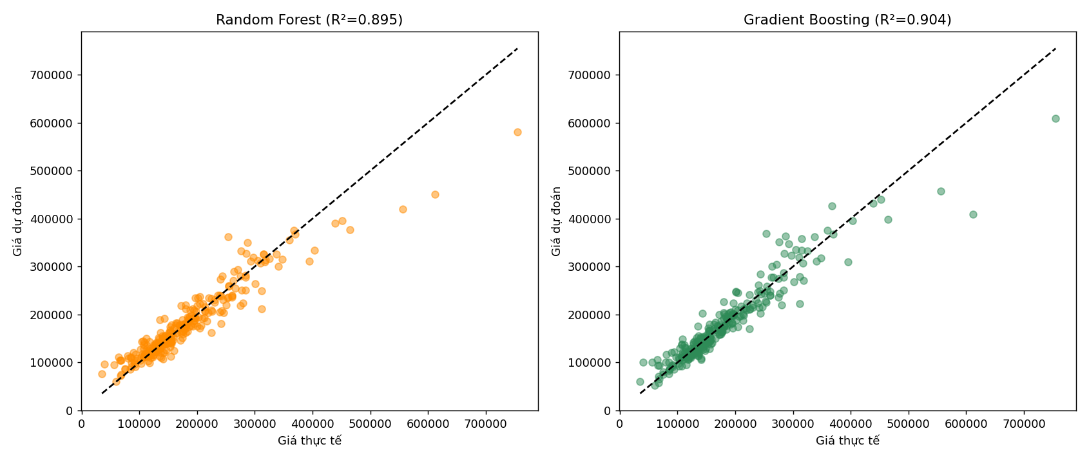
Hình 5.1 — So sánh giá dự đoán và giá thực tế của hai mô hình trên tập validation
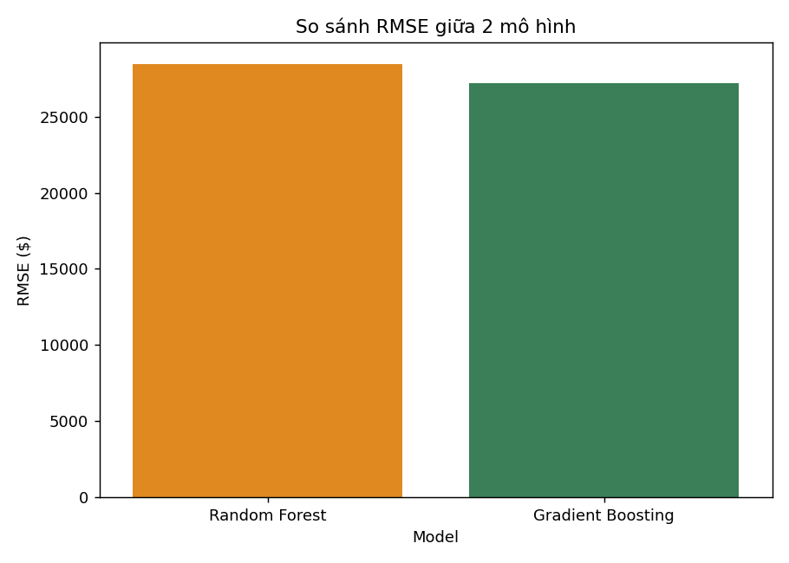
Hình 5.2 — So sánh RMSE giữa hai mô hình
Nhìn trên biểu đồ, các điểm dự đoán của cả hai mô hình khá gần đường chéo, nhưng ở những căn nhà có giá rất cao vẫn xuất hiện một số điểm lệch khá xa. Điều này cũng phù hợp với kết quả EDA khi SalePrice có phân phối lệch phải.

6. Deployment — Triển khai
Từ kết quả đánh giá, nhóm sử dụng Gradient Boosting Regressor cho bước dự đoán cuối vì mô hình có các chỉ số validation tốt hơn Random Forest. Sau đó, mô hình được huấn luyện lại trên toàn bộ 1460 dòng của train và dùng để dự đoán giá cho 1459 dòng trong test.
Kết quả dự đoán được lưu vào file submission.csv theo đúng định dạng của cuộc thi Kaggle, gồm hai cột Id và SalePrice, để nhóm có thể sử dụng khi nộp bài.
Mã nguồn Jupyter Notebook, file dự đoán và báo cáo cũng được tổng hợp và đẩy lên Git chung của nhóm để tiện theo dõi và nộp bài.

7. Kết luận
- Nhóm đã thực hiện đầy đủ các bước chính của quy trình CRISP-DM, từ tìm hiểu bài toán, khám phá và làm sạch dữ liệu đến xây dựng, đánh giá và triển khai mô hình dự đoán.
- Sau khi xử lý, dữ liệu còn 235 feature và không còn giá trị NULL.
- Trên tập validation, Gradient Boosting Regressor đạt RMSE khoảng 27.183 USD và R² khoảng 0,904.
- Các feature nổi bật trong việc dự đoán giá gồm OverallQual, GrLivArea, GarageCars/GarageArea, TotalBsmtSF và YearBuilt.
- Trong thời gian tới, nhóm có thể thử xử lý outlier kỹ hơn, biến đổi log cho SalePrice và các biến bị lệch, đồng thời thử thêm XGBoost, LightGBM hoặc stacking để xem kết quả có được cải thiện hay không.

Tài liệu tham khảo
- Rishabh Nimje, "House Prices: Advanced Regression Techniques", Kaggle Notebook. https://risx3.github.io/house-prices/
- Dean De Cock, "Ames, Iowa: Alternative to the Boston Housing Data as an End of Semester Regression Project", Journal of Statistics Education, Volume 19, Number 3 (2011). https://jse.amstat.org/v19n3/decock.pdf
- Kaggle Competition: House Prices - Advanced Regression Techniques. https://www.kaggle.com/competitions/house-prices-advanced-regression-techniques
- Scikit-learn Documentation: RandomForestRegressor, GradientBoostingRegressor. https://scikit-learn.org/

